|  |
| --- |
| **PROJE ÖNERİ BİLGİLERİ FORMU**  **PROJE NO : 4**  **PROJE ADI : Mobil Yoklama Sistemi**  **PROJE BAŞLANGIÇ : 14.03.2017**  **PROJE BİTİŞ :14.06.2017** |
|  |

A.1. Proje Ön Bilgileri

# A.1.1

|  |  |
| --- | --- |
| **Proje Numarası** | 4 |
| **Projenin Adı** | Mobil yoklama sistemi |
| **Proje Başlama Tarihi** | 14.03.2017 |
| **Proje BitişTarihi** | 14.06.2017 |
| **Proje Süresi** | 67 (iş günü) |

# A.1.2

|  |  |  |  |
| --- | --- | --- | --- |
| **Project Yürütücüsü** | | | |
| **Adı-Soyadı** | Levent CAFEN | **Kimlik No** | 142194 |
| **Ünvanı/Görevi** | Proje Geliştirici | | |
| **Yazışma Adresi** |  | | |
| **Telefon** | 0548 840 3459 | | |
| **E-Posta** | leventcafen@hotmail.com | | |

A.2 Grup Bilgileri

# A.2.1

|  |  |  |  |
| --- | --- | --- | --- |
| **Öğrenci 1** | | | |
| **Adı-Soyadı** | Alirıza Oğuzhan YUKACI | **Kimlik No** | 149434 |
| **Ünvanı/Görevi** | Proje Test Yöneticisi | | |
| **Yazışma Adresi** |  | | |
| **Phone** | 0533 860 7996 | | |
| **E-Posta** | aoguzhanyukaci@hotmail.com | | |

|  |  |  |  |
| --- | --- | --- | --- |
| **Öğrenci 2** | | | |
| **Adı-Soyadı** | Halit Kaan GÖKYER | **Kimlik No** | 142203 |
| **Ünvanı/Görevi** | Proje Veri Tabanı Yöneticisi | | |
| **Yazışma Adresi** |  | | |
| **Phone** | 0542 887 4362 | | |
| **E-Posta** | [kaangokyer@hotmail.com](mailto:kaangokyer@hotmail.com) | | |

# A.2.2

|  |
| --- |
| **Grubun diğer Ar-Ge Projeleri** |
|  |

B.1 Proje Kısa Tanıtımı

# B.1.1

|  |
| --- |
| **Proje Tanıtımı** |
| Akıllı mobil telefon kullanımı üniversite öğrencileri arasında oldukça yaygınlaşmıştır. Güncel telefonların birçoğunda NFC (Near Field Communication) özelliği de mevcuttur. Bu çalışmada sınıflarda öğretim elemanlarının Android telefonlarına kurabileceği bir yoklama uygulaması geliştirilmiştir. Bu uygulama telefonların NFC özelliğini kullanarak derse giren öğrencilerin giriş çıkış saatlerini kolayca kayıt altına alabilmekte, öğrenci ve öğretim elemanı tarafından devamlılık durumları raporlanabilmektedir. Bu bildiride bahsi geçen uygulama ile ilgili geliştirme tecrübeleri paylaşılacaktır. |

# B.1.2

|  |
| --- |
| **Anahtar Kelimeler** |
| Yoklama,Mobile,Mobile yoklama, NFC ile yoklama, mobil yoklama, Android yoklama. |

# B.1.3

|  |
| --- |
| **Projenin Amacı** |
| Akademisyenler ve ya öğretmenler derslere devam durumunu kontrol ederken genelde imza alarak ve ya tek tek öğrenci ismi okuyarak yoklama almaya çalışırlar. Öğrencilerin sıklıkla yaptığı başka öğrencilerin yerine imza atma da bir problem oluşturmaktadır. Ayrıca alınan yoklamaların daha sonra her ders için tekrar kontrol edilmesi ve ya başka bir ortama örneğin bilgisayara aktarılması sorumlusuna özel bir yoklama sistemi açılacaktır. Tanımlama cihazı o an açık olan sorumluya ilgili ders listelerini gönderecektir. Bu sayede her akademisyen kendi derslerine ait yoklama bilgilerine erişecektir. |

# B.1.4

|  |
| --- |
| **Projenin Yenilikçi Yönü** |
| Mobil sektörün bu kadar gelişmesi ile insan hayatını kolaylaştıracak bir takım uygulamalarda mobil sistemlerin bir parçası haline gelmiştir. Bu sistemlerden en önemlilerden birisi de NFC (Near Field Communication)’ dir. NFC, Sony ve NXP’nin bir araya gelmesiyle mevcut temassız teknolojinin başta mobil cihazlar olmak üzere TV, bilgisayar gibi diğer elektronik cihazlarda kullanılmasına yönelik bir standart olarak geliştirilmeye başlanmıştır |

# B.1.5

|  |
| --- |
| **Uygulanacak Yöntemler** |
| Günümüzde NFC kavramının başta mobil cihazlar olmak üzere birçok alanda -akıllı ödeme, karşılıklı veri aktarımı, cihazların ve programların eşleştirilmesi, akıllı poster, anlık telefon işlemleri gibi hayatımıza girmesi ile günlük hayatımızdaki kullanımı da büyük bir önem kazanmıştır. NFC standartları NFC adı verilen bir topluluk tarafından belirlenmekle birlikte bu standartlar tamamen kamuya açık ve erişilebilirlerdir. |

# B.1.6

|  |
| --- |
| **Ekonomik ve Ulusal Kazanımlar** |
| Günümüzde kullanımı oldukça yaygınlaşan Android işletim sistemine sahip mobil cihazlar, mobil uygulamaların geliştirilmesi için önemli bir ortam oluşturmaktadır. Bu sebepten ötürü, çalışmamız Android tabanlı bir uygulama olarak geliştirilmiştir. |

B.2 Projenin Başlatılma Gerekçesi, Uygulanacak Yöntemler ve Ar-Ge Aşamaları

# B.2.1

|  |
| --- |
| **1- Projenin başlatılma gerekçelerini açıklayınız. (Max 500 kelime)** |
| NFC teknolojisinin bu kadar kullanışlı ve yaygın olması ile eğitim kurumlarında yaygın olarak kullanılan ve eğitimcinin zamanını alan yoklama işlemini teknolojik açıdan üst seviye getirmek mümkün hale gelmiştir. Geliştirilen sistem sayesinde daha kolay ve kullanışlı bir yoklama sistemi ile derse gelen öğrencilerin bilgilerinin güvenilir bir ortamda bilgisayara aktarılabilmesi ve ders sorumlusu tarafından görüntülenip raporlanabilmesi sağlanmıştır |

|  |
| --- |
| **2- Projenin amacını açıklayınız.** |
| Akademisyen bilgileri , öğrenci bilgileri ve ders bilgileri sistem bilgisayarında saklanacaktır. Akademisyenler için kullanıcı bilgileri ve şifreler gibi önemli bilgiler MD5 şifreleme algoritmasıyla korunacaktır. Sistem bilgisayarı tarafından tanımlama cihazı açılıp kapatılabilecektir. Listeler çekilebilecek ve raporlanabilecektir. Projemizde bir köprü vazifesi gören tanımlama cihazının görevi NFC ile gelen talepleri değerlendirerek işletim raporlarını sistem bilgisayarına iletmektir. |

|  |
| --- |
| **3-**   * **Proje çıktılarını tanımlayıp,** * **çıktıların uyacağı varsa ulusal/uluslararası standartları,** * **projenin somut hedeflerini** * **başarı ölçütlerini**   **belirtiniz.** |
| Sistem üç temel unsurdan oluşmaktadır. Bunlar öğrenci telefonu, tanımlama cihazı ve sistem bilgisayarıdır. Öğrenci telefonuna kişisel bilgilerini kaydettikten sonra tanımlama cihazına telefonunu yaklaştırarak yoklama listesine kaydolabilir. Bu işlem sonucunda kullanıcının telefonunda ilgili derse kayıt olduğu bilgisi saklanarak daha sonradan hangi tarihte hangi derse girildiği bilgisi öğrenci tarafından gözlemlenebilecektir. |
| **4-**   * **Proje Ar-Ge faaliyetlerinde uygulanacak yöntem** * **uygulamalar,** * **kullanılacak teknik ve araçları** * **planladığınız iş akışı kapsamında uyulacak standartları**   **belirterek açıklayınız.** |
| **Aşağıdaki hangi YAZILIM İŞLEME MODELİNİ uygulayacaksınız? Niye? Nasıl? Açıklayınız.**  **\* Şelale modeli?**  **\* V-modeli yazılım süreci?**  **\* Evrimsel gelişme mi?**  **\* Bileşen tabanlı yazılım mühendisliği? Vb.**  **Proje iş akışını açıklayınız:**  Üniversite, lise ve ortaöğretim öğrencileri için yoklama sistemi olarak çoğunlıkla kağıda imza atma yöntemi kullanılmaktadır. Bu çalışma ile NFC özelliğine sahip mobil cihazlarla yeni bir yoklama sistemi yapılacaktır. Bir kağıda imza atmak yerine NFC özelliği ile derse girişte telefonunu kullanarak öğrencinin derslere katılım bilgisi kaydedebilecektir.   1. **Fizibilite ve Ön Araştırma:**   Akademisyenler ve ya öğretmenler derslere devam durumunu kontrol ederken genelde imza alarak ve ya tek tek öğrenci ismi okuyarak yoklama almaya çalışırlar.   1. **Sistem Tasarımı:**   Bu makale NFC özelliğine sahip olan mobil işletim sistemine sahip cihazlar üzerine tasarlanmıştır. NFC kullanımın seçilmesinin sebebi ise dünyada ve Türkiye'de NFC kullanımın artmasının yanı sıra NFC Tag'in klasik barkotlar gibi çizilme, silinme gibi çevresel faktörlerden etkilenmemesi ve su geçirmez özelliğe sahip olan türlerinin bulunmasıdır.   1. **Yazılım Geliştirme:**   Sistem bilgisayarı doğrudan ders sorumlusuyla ilişkilendirilmiştir. Sistem uygulaması olarak .NET / C# dili kullanılarak yapılacak bir program kullanılacaktır.   1. **Prototip Uygulama ve Test Çalışmaları:**   Projeye yeni başladığımız için prototip ve uygulamamız yoktur.   1. **Test:**   Projeye yeni başladığımız için test yapılmamıştır. |
| **5-**   * **Proje sonuçlarının varsa ulusal veya uluslararası teknolojik gelişmeye katkısı,** * **grup içinde veya dışında yeni bir Arg-Ge projesi başlatması,** * **farklı teknoloji alanlarında yeni uygulamalara veya araştırma çalışmalarını başlatması**   **gibi beklentilerinizi belirtiniz.**  **Kimlerle iş birliği yapabiliriz?**  **Beklentiler:**  **Yayın çalışmaları:**  **Çıktınız diğer benzer projelere alt yapı olabilir mi?** |
| Geliştirilen sistem sayesinde daha kolay ve kullanışlı bir yoklama sistemi ile derse gelen öğrencilerin bilgilerinin güvenilir bir ortamda bilgisayara aktarılabilmesi ve ders sorumlusu tarafından görüntülenip raporlanabilmesi sağlanmıştır. |

B.3 Yenilikçi ve Özgün Yönleri

# B.3.1

|  |
| --- |
| **1- Diğer benzer projelere göre öngörülen**   * **farklılıkları,** * **avantajları,** * **üstünlükleri,**   **belirtiniz.** |
| Projenin farklılıkları diğer örneklerine göre daha az maliyetli olup herhangi bir ekstra cihaza ihtiyaç olmaksızın öğrencilerin kendi cihazları ile sisteme entegre olup sistemi kullanabilmelidir. |

# B.4.1

|  |
| --- |
| **2- Grubunuzda kimler bu projeye katkı sağlayabilir?** |
| NFC teknolojisi geliştiren herkes projemize katkı sağlayabilir.  Örneğin:   * Proje Yönetimi * Sistem Tasarımı * ..... |

C.1 İş-Zaman Çubuk Grafiği (Gantt Çizelgesi)

# C.1.1 Gantt Chart

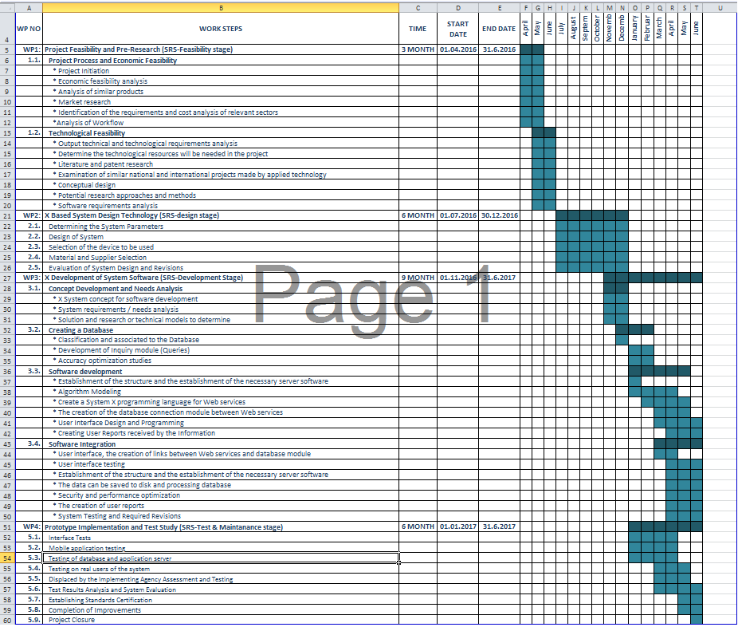

# C.1.2 İş Paketleri Listesi

|  |  |
| --- | --- |
| **İş Paketi Sıra No** | 1 |
| **İş Paketi Adı** | **İP1: Proje Fizibilite ve Ön Araştırma** |
| **Başlama-Bitiş Tarihi ve Süresi** | 14.03.201714.06.2017 |
| **İlgili Kuruluşlar** |  |

|  |
| --- |
| **1- İş paketi faaliyetlerini listeleyiniz.** |
| **1.1 Proje Süreçleri ve Ekonomik Fizibilite: Proje başlatma**  Ekonomik yapılabilirlik analizi Benzer ürünlerin incelenmesi **1.2 Teknolojik Fizibilite:** Çıktı teknik ve teknolojik gereksinim analizleri Projede ihtiyaç duyulacak teknolojik kaynak belirlenmesi Literatür ve patent araştırmaları |
| **2- İş paketinde kullanılacak yöntemleri açıklayıp, incelenecek parametreleri listeleyiniz.** |
|  |
| **3- İş paketindeki deney, test ve analizleri listeleyiniz.** |
|  |
| **4- İş paketi çıktılarını ve başarı kriterlerini belirtiniz** |
| **Çıktılar:**  **Başarı Kriterleri:** |
| **5- Elde edilen çıktıların diğer iş paketleriyle ilişkisini belirtiniz.** |
|  |

|  |  |
| --- | --- |
| **İş Paketi Sıra No** | 2 |
| **İş Paketi Adı** | **İP2: X Tabanlı Sistem Tasarımı** |
| **Başlama-Bitiş Tarihi ve Süresi** |  |
| **İlgili Kuruluşlar** |  |

|  |
| --- |
| **1- İş paketi faaliyetlerini listeleyiniz.** |
| Pazar araştırmaları İlgili sektörün gereksinim analizi ve maliyetlerinin belirlenmesi İş akışlarının analizi |
| **2- İş paketinde kullanılacak yöntemleri açıklayıp, incelenecek parametreleri listeleyiniz.** |
| Kavramsal tasarım Potansiyel yaklaşım ve yöntem araştırması Yazılım gereksinimleri analizi |
| **3- İş paketindeki deney, test ve analizleri listeleyiniz.** |
|  |
| **4- İş paketi çıktılarını ve başarı kriterlerini belirtiniz** |
| **Çıktılar:**  **Başarı Kriterleri:** |
| **5- Elde edilen çıktıların diğer iş paketleriyle ilişkisini belirtiniz.** |
|  |

|  |  |
| --- | --- |
| **İş Paketi Sıra No** | 3 |
| **İş Paketi Adı** | **İP3: X Tabanlı Sistem Yazılımının ve Prototipinin Geliştirilmesi** |
| **Başlama-Bitiş Tarihi ve Süresi** |  |
| **İlgili Kuruluşlar** |  |

|  |
| --- |
| **1- İş paketi faaliyetlerini listeleyiniz.** |
|  |
| **2- İş paketinde kullanılacak yöntemleri açıklayıp, incelenecek parametreleri listeleyiniz.** |
|  |
| **3- İş paketindeki deney, test ve analizleri listeleyiniz.** |
|  |
| **4- İş paketi çıktılarını ve başarı kriterlerini belirtiniz** |
| **Çıktılar:**  **Başarı Kriterleri:** |
| **5- Elde edilen çıktıların diğer iş paketleriyle ilişkisini belirtiniz.** |
|  |

|  |  |
| --- | --- |
| **İş Paketi Sıra No** | 4 |
| **İş Paketi Adı** | **İP4: Prototip Uygulama ve Test Çalışmaları** |
| **Başlama-Bitiş Tarihi ve Süresi** |  |
| **İlgili Kuruluşlar** |  |

|  |
| --- |
| **1- İş paketi faaliyetlerini listeleyiniz.** |
|  |
| **2- İş paketinde kullanılacak yöntemleri açıklayıp, incelenecek parametreleri listeleyiniz.** |
|  |
| **3- İş paketindeki deney, test ve analizleri listeleyiniz.** |
|  |
| **4- İş paketi çıktılarını ve başarı kriterlerini belirtiniz** |
| **Çıktılar:**  **Başarı Kriterleri:** |
| **5- Elde edilen çıktıların diğer iş paketleriyle ilişkisini belirtiniz.** |
|  |

# C.1.3 Ara Çıktılar Listesi (Gantt çizelgesiyle uyuşmalıdır.)

|  |  |  |
| --- | --- | --- |
|  | **Ara Çıktının Tanımı** | **Gerçekleşmesi Beklenen Zaman Aralığı** |
| ***Örnek:*** | ***Fizibilite Çalışmaları*** | ***01.07.2014 – 30.09.2014*** |
| 1 | Proje Başlangıcı Ve Planlama | 14.03.2017 -- 31.03.2017 |
| 2 | Gerekisinim Belirleme Ve Çözümleme | 03.04.2017 -- 14.04.2017 |
| 3 | Mimari Tasarımı | 17.04.2017 -- 28.04.2017 |
| 4 | Kodlama Ve Birim Testleri | 01.05.2017 -- 26.05.2017 |
| 5 | Bütünleştirme Ve Birleştirme Testleri | 29.05.2017 -- 14.06.2017 |
| 6 |  |  |
| 7 |  |  |

# C.1.4 Riskler (aşağıdaki örneği inceleyin, projenizin diğer risklerini belirtiniz!)

|  |  |  |  |
| --- | --- | --- | --- |
| Risk | Olasılık | Etkisi | Stratejiniz |
| Yazılımın geliştirilmesi için gereken süre küçümsenmiştir. | Yüksek | Kabul edilebilir | ? |
| Yazılım araçları entegre bir şekilde birlikte çalışamaz. | Yüksek | Kabul edilebilir | ? |
| Müşteriler, gereksinim değişikliklerinin etkisini anlamıyor. | Orta | Kabul edilebilir | ? |
| Kusur onarımı oranı hafife alınmıştır. | Orta | Kabul edilebilir | Olası arızalı parçaları, daha güvenilir satın alınan bileşenlerle değiştirin. |
| Yazılımın boyutu küçümsenmiştir. | Yüksek | Ciddi | Yazılım bileşenlerini satın almak için programın kullanımını araştırın. |
| Kod oluşturma araçları tarafından üretilen kod verimsizdir. | Orta | Önemsiz |  |
| Anahtar personel, projenin kritik zamanlarında hasta olabilir. | Orta | Ciddi | Ekibin yeniden düzenlenmesi, böylece iş ve insanlar arasında daha fazla örtüşme olması, dolayısıyla birbirlerinin görevlerini anlaması. |
| Sistemde kullanılan veritabanı, saniyede beklenen kadar çok işlem gerçekleştiremiyor. | Orta | Ciddi | Daha yüksek performanslı bir veritabanı satın alma olasılığını araştırın. |

C.2 Proje Yönetimi ve Organizasyonu

# C.2.1 Proje Ekibi

|  |  |  |  |  |  |  |
| --- | --- | --- | --- | --- | --- | --- |
| **Personel Adı** | **Ünvan** | **Kimlik No.** | **Eğitim Durumu** | **Mezuniyet Tarihi** | **İşe başlama Tarihi** | **Fikir Sahibi** |
| Levent CAFEN | Proje Yöneticisi | 142194 | Üniversite | 20.06.2017 | 20.06.2017 | Levent CAFEN |
| Oğuzhan YUKACI | Uygulama Ve Test Yöneticisi | 149434 | Üniversite | 20.06.2017 | 20.06.2017 | Oğuzhan YUKACI |
| Halit Kaan GÖKYER | Veri Tabanı Yöneticisi | 142203 | Üniversite | 20.06.2017 | 20.06.2017 | Halit Kaan GÖKYER |
|  |  |  |  |  |  |  |
|  |  |  |  |  |  |  |
|  |  |  |  |  |  |  |

# C.2.2 Organizasyon Şeması (Aşağıda örnek verilmiştir!)

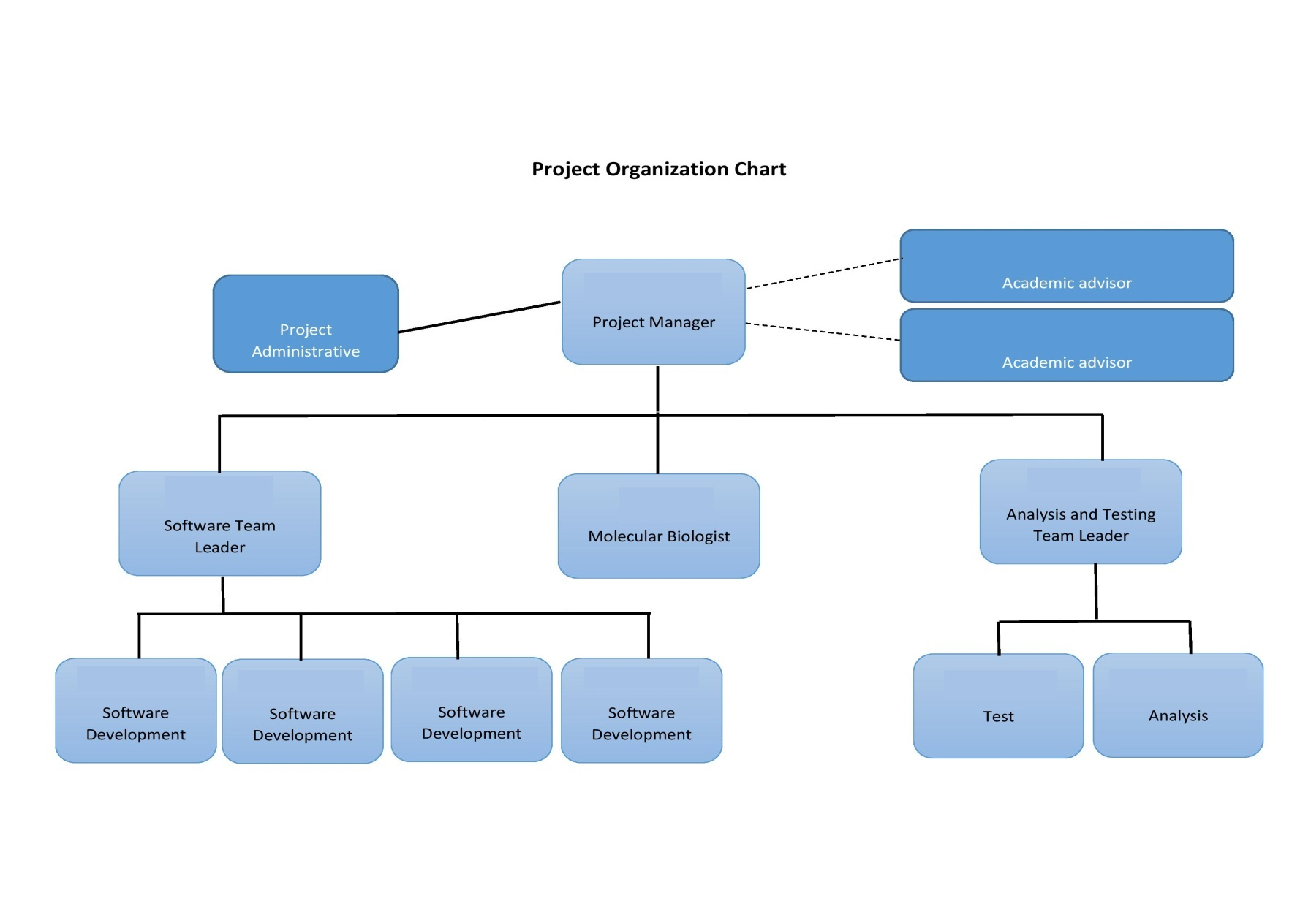

D.1 Ekonomik Öngörüler

|  |
| --- |
| **1- Proje çıktısının ticarileşme potansiyelini değerlendiriniz. Karşılaşılabilecek engelleri ve bu engellerin aşılmasına ilişkin planları açıklayınız.** |
| Projemiz geliştirilmeye açık olup ticari potansiyele sahiptir.  Karşılaşabileceğimiz engeller finansal engellerimiz olabilir patent sorunu olabileceği içinde patentimizi alıp onun da önlemini almayı planlamaktayız. |

|  |  |
| --- | --- |
| **2- Projenin sağlayacağı ekonomik getiriye ilişkin sayısal tahminlerinizi belirtiniz.** | |
| Pazara çıkış süresi (ay): |  |
| Satış hasılatında beklenen artış (%): |  |
| Pazar payında beklenen artış (%): |  |
| Kara geçiş noktası: |  |

D.2 Ulusal Kazanımlar

|  |
| --- |
| **1- Projede patent, faydalı model ve endüstriyel tasarım tesciline konu olabilecek çıktıları belirtiniz.** |
| Şuan da Yok |
| **2- Projenin ve çıktılarının varsa sosyo-kültürel hayata, eğitim, sağlık gibi konulardaki etkisini belirtiniz.** |
| Şuan da yok |
| **3- Proje faaliyetleri ve çıktısının çevreye ve canlılara olan olumlu olumsuz etkilerini belirtiniz.** |
|  |

(M013) Alet / Teçhizat / Yazılım / Yayın Alımları

|  |  |  |  |  |  |  |  |  |  |  |  |
| --- | --- | --- | --- | --- | --- | --- | --- | --- | --- | --- | --- |
| **Proje Adı** | | **MOBİL YOKLAMA SİSTEMİ** | | | | | | | | | |
| **Sıra no** | **Alet / Teçhizat / Yazılım / Yayın Adı** | | **Adet** | **Kapasite** | **Teknik Özellik** | **Proje Faaliyetlerindeki Kullanım Amacı** | **Proje Sonrası Kullanım Yeri /Amacı** | | **Birim Fiyatı (USD)** | **Birim Fiyatı (TL)** | **Toplam Tutar (TL)** |
| **Ar-Ge** | **Üretim** |
| **1** | **Bilgisayar Windows İşletim Sistemi** | | **1** |  |  |  |  |  |  |  |  |
| **2** | **İos Tabanlı Tablet** | | **1** |  |  |  |  |  |  |  |  |
| **3** | **Android Tabanlı Tablet** | | **1** |  |  |  |  |  |  |  |  |
| **4** | **Xamarin Platformu** | | **1** |  |  |  |  |  |  |  |  |
| **5** | **Visual Studio** | | **1** |  |  |  |  |  |  |  |  |
| **6** | **Microsft SQL Server** | | **1** |  |  |  |  |  |  |  |  |
| **7** |  | |  |  |  |  |  |  |  |  |  |
| **8** |  | |  |  |  |  |  |  |  |  |  |
| **9** |  | |  |  |  |  |  |  |  |  |  |
| **10** |  | |  |  |  |  |  |  |  |  |  |
|  |  | |  |  |  |  |  |  |  | **Toplam** | **TL** |

(M030) Dönemsel Giderler Tablosu (TL)

|  |  |  |  |  |
| --- | --- | --- | --- | --- |
| **Proje Adı :** | | | | |
| **Maliyet Kalemi** | **2017** | | **TOPLAM**  **(TL)** | **TOPLAM MALİYET İÇİNDEKİ ORANI (%)** |
| **I** | **II** |
| **Personel** |  |  |  |  |
| **Seyahat** |  |  |  |  |
| **Alet / Teçhizat / Yazılım / Yayın** |  |  |  |  |
| **Yurtiçi Ar-Ge ve Test** |  |  |  |  |
| **Yurtdışı Ar-Ge ve Test** |  |  |  |  |
| **Yurtiçi Danışmanlık ve Hizmet Alım** |  |  |  |  |
| **Yurtdışı Danışmanlık ve Hizmet Alım** |  |  |  |  |
| **Malzeme** |  |  |  |  |
| **Toplam Maliyet** |  |  |  | 100 |
| **Birikimli Maliyet** |  |  |  | 100 |
| **Adam/Ay** | | |  | |

EKLER